Geladeira definir propriedades matematicas

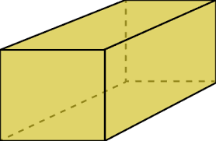

1. Volume do Paralelepípedo: O volume de um paralelepípedo pode ser calculado multiplicando-se o comprimento (L), a largura (W) e a altura (H) do sólido. A fórmula do volume é: V = L × W × H

2. Área do Paralelepípedo: O paralelepípedo possui três pares de faces retangulares, e cada par tem a mesma área. Para calcular a área de cada par de faces, usamos as seguintes fórmulas: Área da face frontal e traseira: A = L × H Área da face superior e inferior: A = W × H Área das faces laterais (duas): A = 2 × L × W O paralelepípedo possui um total de 6 faces, então a área total (A_total) é a soma das áreas de todas as faces: A_total = 2 × (L × H + W × H + L × W)

3. Número de Faces e Arestas do Paralelepípedo: Um paralelepípedo tem seis faces e doze arestas. As faces podem ser divididas em três pares de faces paralelas, onde cada par tem a mesma área. Além disso, há oito vértices onde as arestas se enco.
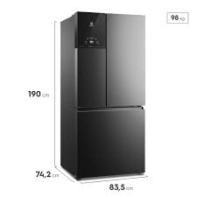

Aparelho dias de uso consumo medio

geladeira 2 portas frost free 30 56,88

lavadoura de louças 30 30,86

Tv em cores -42`` (LED) 30 30,45

ventilador 30 17,52

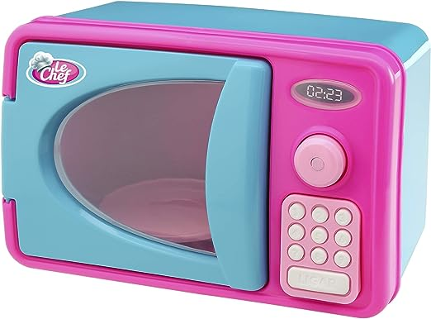
micro-ondas

